# TP2 : Détection de mouvement dans les vidéos

## EXERCICE 1 : ALGORITHME DE SEGMENTATION PAR SEUILLAGE SIMPLE

### Question 1.1

Pour ouvrir une vidéo, on utilise la classe « VideoCapture » d’OpenCV.

    VideoCapture video("video/111.mp4");

    if (!video.isOpened()) {

        std::cerr << "Error opening video stream or file" << std::endl;

        exit(EXIT_FAILURE);

    }

Pour accéder aux images de la vidéo, on fait une boucle qui nous permet de récupérer chaque frame une à une dans un objet de type « Mat ».  
On peut ensuite les afficher simplement.

while (true) {

        Mat frame;

        // On recupere une frame

        video >> frame;

        // On vérifie qu'on est pas a la fin de la video

        if (frame.empty())

            break;

        // On affiche la frame

        imshow("Frame", frame);

        // On ferme la video lors de l'appuie sur la touche ESC

        char c = (char)waitKey(25);

        if (c == 27)

            break;

    }

    // On ferme la video

    video.release();

### Question 1.2

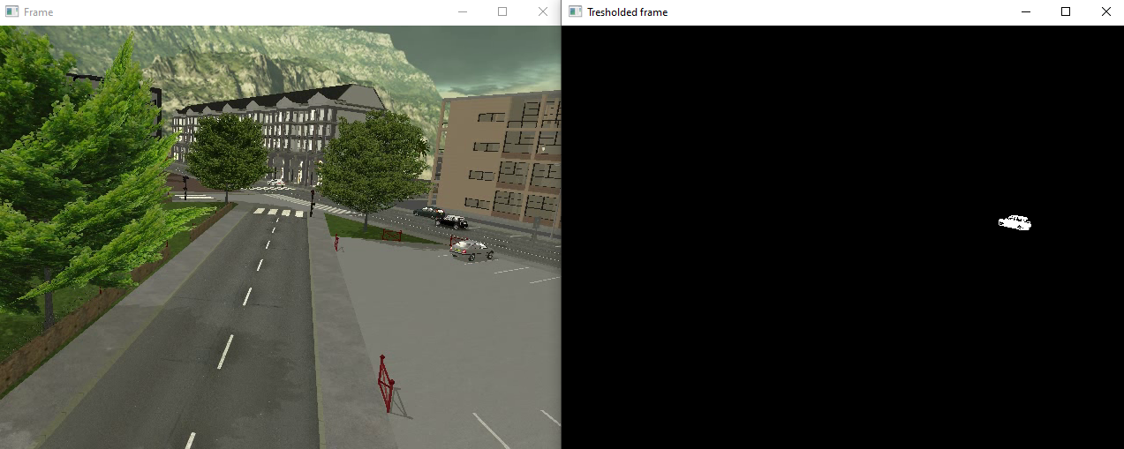Pour mettre en place l’algorithme de seuillage, j’ai réalisé une fonction qui prend en paramètre l’image de référence, l’image à seuiller ainsi que la valeur du seuil T, et qui retourne l’image seuillée. Ensuite, on appelle cette fonction dans notre boucle, et on affiche le résultat. Un seuil T égal à 40 semble donner un résultat correct.

## EXERCICE 2 : MISE EN PLACE D’UN MODÈLE GAUSSIEN POUR LA DÉTECTION DE MOUVEMENTS

### Question 2.1

Pour changer le nombre de distribution gaussiennes dans le modèle de fond, il faut utiliser la fonction « setNMixtures() ».

On connait aussi la fonction « setVarTreshold », qui permet de choisir la valeur du seuil T.